**Міністерство освіти і науки України**

**Національний технічний університет України «КПІ» імені Ігоря Сікорського**

**Кафедра обчислювальної техніки ФІОТ**

**ЗВІТ**

**з лабораторної роботи №2**

**з навчальної дисципліни «МОПЕ»**

**Тема:**

**ПРОВЕДЕННЯ ДВОФАКТОРНОГО ЕКСПЕРИМЕНТУ З**

**ВИКОРИСТАННЯМ ЛІНІЙНОГО РІВНЯННЯ РЕГРЕСІЇ**

**Виконав:**

Студент 2 курсу кафедри ОТ ФІОТ,

Навчальної групи ІО-91

Брязкало М. Е.

**Перевірив:**

Регіда П.Г.

**Київ 2021**

**І. Мета:**

провести двофакторний експеримент, перевірити однорідність дисперсії за

критерієм Романовського, отримати коефіцієнти рівняння регресії, провести

натуралізацію рівняння регресії.

**ІІ. Завдання:**

1. Записати лінійне рівняння регресії.

2. Обрати тип двофакторного експерименту і скласти матрицю планування для

нього з використанням додаткового нульового фактору (хо=1).

3. Провести експеримент в усіх точках повного факторного простору (знайти

значення функції відгуку y). Значення функції відгуку задати випадковим

чином у відповідності до варіанту у діапазоні ymin ÷ ymax

4. Перевірити однорідності дисперсії за критерієм Романовського

5. Знайти коефіцієнти нормованих рівнянь регресії і виконати перевірку

(підставити значення нормованих факторів і коефіцієнтів у рівняння).

6. Провести натуралізацію рівняння регресії й виконати перевірку

натуралізованого рівняння.

7. Написати комп'ютерну програму, яка все це виконує.

**Варіант:**



**ІІІ. Результати виконання лабораторної роботи.**

**Результат виконання програми**

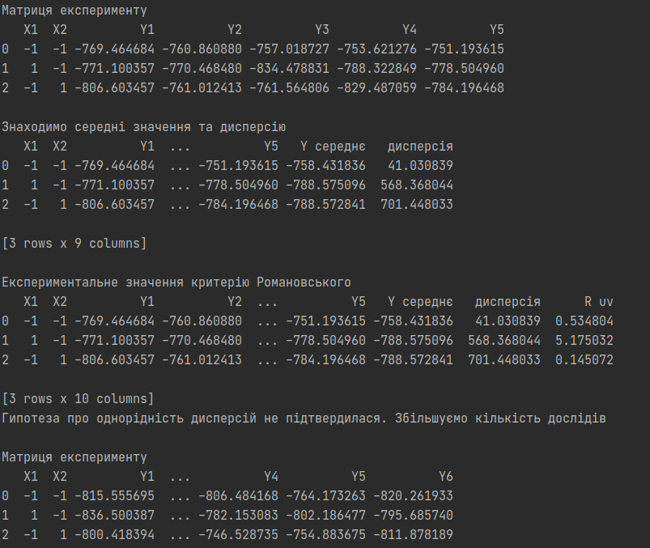

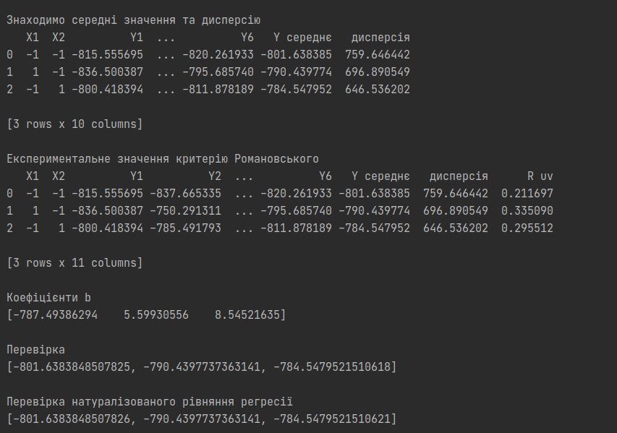

**Відвовіді на контрольні запитання:**

1. Що таке регресійні поліноми і де вони застосовуються?

Це апроксимуючі поліноми, за допомогою яких ми можемо описати функцію.

2. Визначення однорідності дисперсії.

Однорідність дисперсії означає, що серед усіх дисперсій нема такої, яка б значно відрізнялася від інших.

3. Що називається повним факторним експериментом?

Експеримент, у якому використані всі можливі комбінації рівнів факторів.